https://sitesputnik.ru/Help/I/i_SiteSputnik_NewStreams.pdf
Автор: Алексей Мыльников
https://sitesputnik.ru/
Дата последнего обновления: 21.09.2017

Инструкция по применению программы SiteSputnik Pro+News+NewStreams

Назначение программы
- Организация и автоматизация поиска Источников информации: именно Источников, а не самой информации.
- Мониторинг интернета на предмет появления в нём Источников, которые могут быть интересны.
- Модуль +NewStreams можно назвать поставщиком Источников для SiteSputnik News или других программ.
- Его также можно использовать для более глубокого мониторинга открытых источников интернета.
Установка программы
- Удалите демоверсию программы FileForFiles & SiteSputnik (сокращенно SiteSputnik или СайтСпутник), установленную на Вашем компьютере. Для этого достаточно прямо из Проводника удалить папку FileForFiles.
- Папку FileForFiles из персонального дистрибутива программы разместите, например, прямо в корне диска D:\.
- Откройте файл FileForFiles.exe и ответьте на два вопроса. Программа установится и откроется.
- Для того, чтобы убедиться, что Вы имеете дело с вариантом комплектации SiteSputnik Pro+News+NewStreams (далее SiteSputnik NewStreams), выберите из главного меню пункт: ? – О программе. Отрывшееся окно должно иметь вид:
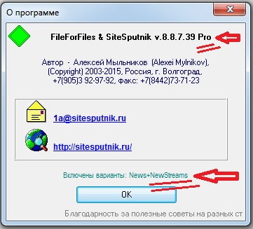

Обновление программы и переход на новые версии
- Рекомендуется систематически обновляться: ? – Проверить наличие обновлений.
- Обновления и переходы на новые версии программы бесплатные.

Рекомендации
- Ознакомление с инструкцией по SiteSputnik News желательно.

Терминология и пояснения
- Источники, которые СайтСпутник будет находить и автоматически включать в Проект, могут быть двух видов:
  - RSS-потоки - существующие на сайтах потоки информации.
  - URL-потоки – программная эмуляция потоков информации с произвольных страниц сайтов.
- Проекты могут быть следующих четырёх видов:
  - Проект главный – проект, который мы сделали сами и сохранили в Библиотеке готовых проектов.
  - Проект расширенный содержит обнаруженные и включенные СайтСпутником Источники.
Критерий включения в Проект расширенный – Источник должен приносить информацию в Рубрики.
  - Проект проверочный формируется СайтСпутником из Источников-кандидатов на включение в Проект расширенный.
  - Проект исполняемый – проект, который выполнялся.
Выполнить можно Проект главный, проверочный, расширенный или исполняемый.
Другие существующие в СайтСпутнике виды Источников и Проектов в данной инструкции не затрагиваются.
- В настоящее время функционирует бета-версия SiteSputnik NewStreams.
- Пример применения SiteSputnik NewStreams, рассматриваемый ниже, носит учебный характер.

Простой проект
- Приступим к созданию Проекта для поиска новых Источников. В качестве Проекта главного возьмём Проект, созданный в инструкции по SiteSputnik News, а именно:
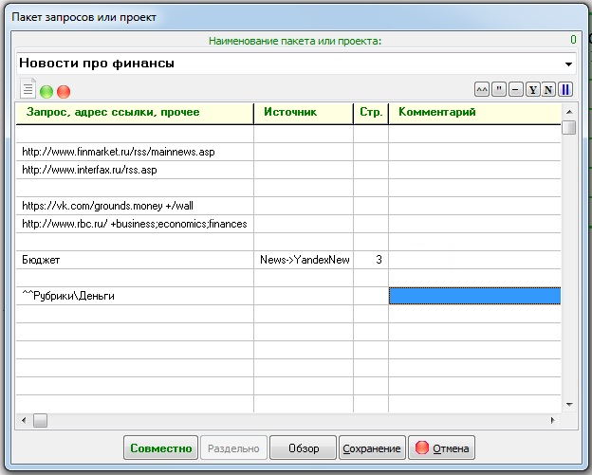
и настроим его на поиск новых нужных Источников.

Напомню, что этот Проект:
  - следит за появлением новой информации в пяти Источниках, а именно:
    - RSS-поток с Финмаркета - http://www.finmarket.ru/rss/mainnews.asp,
    - RSS-поток с Интерфакса - http://www.interfax.ru/rss.asp,
    - URL-поток с ВКонтакте «Территория денег» из записей на стенах –
https://vk.com/grounds.money +/wall,
    - URL-поток с РБК о бизнесе, экономике и финансах –
http://www.rbc.ru/ +business;economics;finances,
    - Поиск по запросу: бюджет, - в Яндекс.Новости на глубину 3 страницы,
  - и создает на основе этой информации три тематические ленты в Рубриках:
    - Деньги
    - Сбербанк (вложена в Рубрику Деньги)
    - Дефицит бюджета (вложена в Деньги).

Допустим, что нас интересуют Источники, где речь может идти о дефиците бюджета. Мы хотим находить и добавлять в Проект такие и только такие Источники, в которых может обсуждаться дефицит бюджета. Правило попадания в Рубрики, которым мы в инструкции по SiteSputnik News описали наш интерес, было таким:
секвестр
(дефицит | Кризис) /2 бюджета
(Сокращение | уменьшение | снижение) /2 расходов /5 бюджета

Редактируем Проект следующим образом:

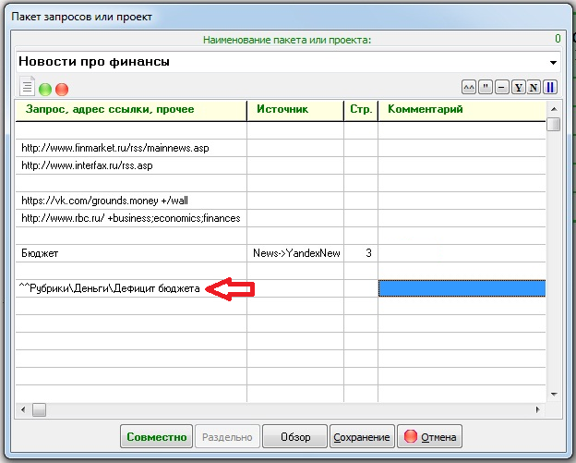
Как видно по картинке, изменения произошли только в последней строке, а именно, мы оставили только Рубрику «Дефицит бюджета». Если бы нам ещё нужны были Источники, где упоминается Сбербанк, то Проект имел бы следующий вид:
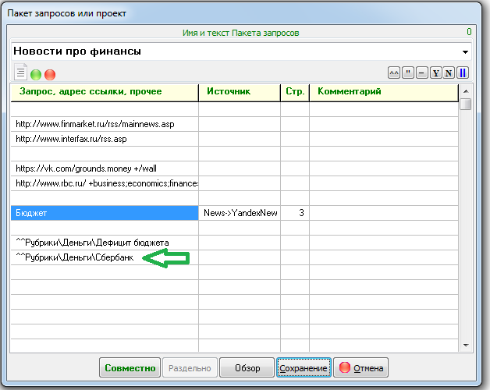

Перейдем к текстовому представлению Проекта. Это совсем не обязательно, но, как выяснится ниже, нагляднее. Для этого, нажмем на иконку, на которую показывает зелёная стрелочка (см. картинку ниже). Получим:
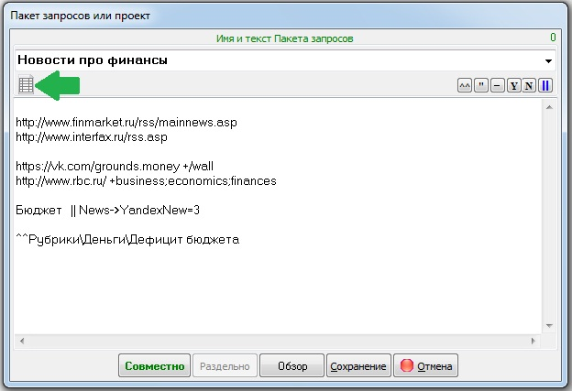
Настройки
- Установим основные Настройки для поиска нужных Источников. Они доступны из главного меню:
  - Настройки – Параметры – вкладка +NewStreams.
  - Нужно внимательно прочитать о всех параметрах, прописываемых на этой вкладке, если Вы хотите понять принцип поиска Источников информации.
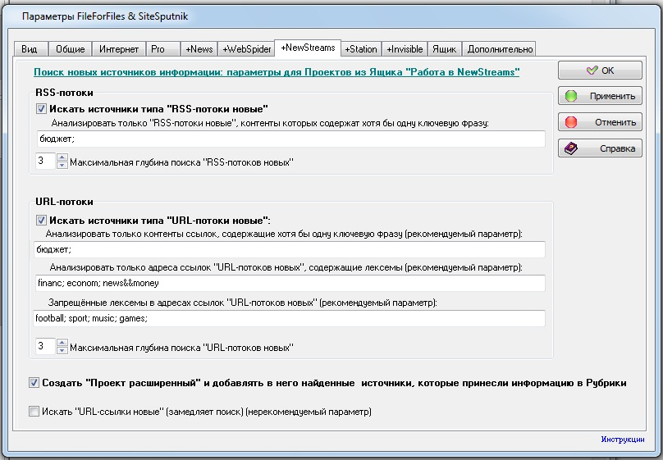
- Искать источники типа «RSS-потоки новые»:
  - Все контенты ссылок, которые откроет или скачает СайтСпутник на любом этапе своей работы, будут проанализированы на предмет содержания в них адресов RSS-потоков. Все проверенные на новизну адреса RSS-потоков будут помещены в список «RSS-потоки новые».
- Анализировать только «RSS-потоки новые», контенты которых содержат хотя бы одну ключевую фразу»:
  - Ключевые фразы или слова записываются через знак «точка с запятой». Хотя бы одна фраза или одно слово должно присутствовать в контенте ссылки из «RSS-потока нового», чтобы она попал в список «RSS-потоки новые+». Это вспомогательный фильтр «грубой очистки» при поиске нужных RSS-потоков. Прошедшие вспомогательный фильтр ссылки считаются кандидатами на принадлежность к искомым нами Источникам и попадают в «Проект проверочный».
  - В нашем конкретном случае (смотрите что прописано в этом параметре на картинке), если на самой ссылке RSS-потока нет слова бюджет, то, вряд ли, на ссылках, размещённых в этом потоке, будет идти речь о дефиците бюджета. Если Вы считаете, что это не так, то пропишите свои фильтры или оставьте этот параметр пустым, чтобы проанализировать все новые RSS-потоки.
- Максимальная глубина поиска «RSS-потоков новых»:
  - В нашем случае прописано 3. Это означает, что СайтСпутник сделает три следующие итерации:
    - Выполнит Проект главный и создаст Проект проверочный.
    - Выполнит Проект проверочный, полученный на предыдущем шаге итерации, что приведет к двум основным результатам:
      - к добавлению в Проект расширенный из Проекта проверочного, тех Источников, которые принесли информацию в Рубрики.
      - к получению очередного Проекта проверочного, содержащего новые Источники-кандидаты.
    - Выполнить то, что написано в предыдущем шаге итерации, только с полученным на нём же новым Проектом проверочным.
  - Фильтром «тонкой очистки» являются Правила попадания в Рубрики. В нашем случае это только одна Рубрика «Дефицит бюджета», а её Правило приведено выше.
  - Если очередной Источник-кандидат содержит хотя бы одну ссылку, контент которой удовлетворяет Правилам, то кандидат становится членом, а именно, попадает в Проект расширенный.

- Искать источники типа «URL-потоки новые»:
  - Все контенты ссылок, которые откроет или скачает СайтСпутник на любом этапе своей работы, будут проанализированы на предмет содержания в них новых адресов URL-потоков. Новыми считаются те адреса URL-потоков, которые не встречались ранее при выполнении Проекта.
- Анализировать только контенты ссылок, содержащие хотя бы одну ключевую фразу (рекомендуемый параметр):
  - Ключевые фразы или слова записываются через знак «точка с запятой». Хотя бы одна фраза или одно слово должно присутствовать в контенте новой ссылки, чтобы она была исследована на предмет размещения на ней адресов URL-потоков. Это вспомогательный фильтр «грубой очистки» при поиске нужных URL-потоков. В нашем конкретном случае, если на самой ссылке нет слова бюджет, то вряд ли на ссылках, размещённых на ней, будет идти речь о дефиците бюджета. Вы можете прописать другой фильтр, если у Вас на этот счет другое мнение.
- Анализировать только адреса ссылок «URL-потоки новые», содержащие лексемы (рекомендуемый параметр):
  - Лексемы записываются через знак «точка с запятой». Хотя бы одна из них должна присутствовать в адресе ссылки, чтобы она была исследована на предмет принадлежности к URL-потокам. Это второй вспомогательный фильтр при поиске нужных URL-потоков.
  - В нашем конкретном случае, если в адресе ссылки нет лексем financ, econom или в одном адресе и news и money, то, вряд ли, на ссылках, размещённых на этой ссылке, будет идти речь о дефиците бюджета. Только новые ссылки, удовлетворяющие обоим вспомогательным критериям и не содержащие «Запрещённые лексемы» (см. параметр ниже), попадают в список «URL-потоки новые+» и на фильтр «тонкой очистки». Они считаются кандидатами на принадлежность к искомым Источникам и попадают в «Проект проверочный.
- Запрещённые лексемы в адресах ссылок «URL-потоков новых» (рекомендуемый параметр):
  - Запрещённые лексемы записываются через знак «точка с запятой». Ни одна из них не должна присутствовать в адресе ссылки.
  - В нашем конкретном случае, если в адресе ссылки есть хоть одна лексема из football, sport, music или games, то ссылка не анализируется.
- Максимальная глубина поиска «URL-потоков новых»:
  - Этот параметр Аналогичен по функциям параметру «Максимальная глубина поиска «RSS-потоков новых»». Значения обоих параметров могут отличаться друг от друга.
- Создавать “Проект расширенный» и добавлять в него найденные источники, которые принесли информацию в Рубрики:
  - Установите галочку, чтобы создавать Проект расширенный.
- Искать «URL-ссылки новые» (замедляет поиск) (нерекомендуемый параметр):
  - В этот список попадают обычные новые ссылки, не являющиеся потоками. В настоящей версии они никак не используются, но на их поиск и проверку на существование затрачиваются вычислительные ресурсы, поэтому не рекомендуется устанавливать галочку у этого параметра. Параметр будет задействован в будущем.

Последовательность действий Пользователя и получаемые результаты
- Заполняем вкладку +NewStreams. Это действие уже сделано выше.
- Подготавливаем Проект главный. Действие сделано в инструкции по SiteSputnik News и отредактировано выше.
- Выполняем Проект главный. Для этого нажимаем на кнопки: «L1 – Совместно».
- Согласно параметрам «Максимальная глубина поиска …» выполнятся три Проекта: 1) Проект главный, 2) Проект проверочный, созданный главным и 3) Проект проверочный, созданный на 2-ом шаге. На картинке ниже на три сделанных шага указывает красная стрелочка, а в серой рамочкой обведен конечный результат –содержание Проекта расширенного на последнем 3-м шаге в текстовом виде.
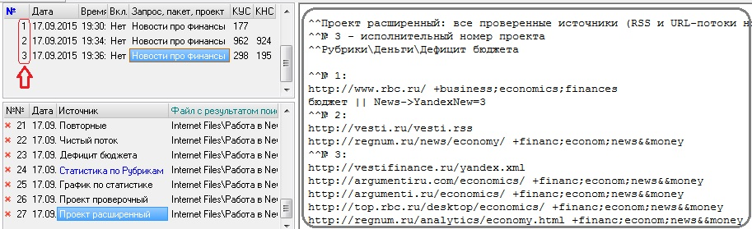
- Проанализируем содержание созданного Проекта расширенного:
  - Символы ^^ и стоящие от них правее символы – это комментарий или специальные операторы.
  - ^^Рубрики\Деньги\Дефицит бюджета – это Рубрики, взятые из главного Проекта.
  - Далее идут Источники, которые принесли информацию на каждом из шагов итерации:
    - http://www.rbc.ru/ +business;economics;finances
бюджет || News->YandexNew=3
    - http://vesti.ru/vesti.rss
http://regnum.ru/news/economy/ +financ;econom;news&&money
    - http://vestifinance.ru/yandex.xml
http://argumentiru.com/economics/ +financ;econom;news&&money
http://argumenti.ru/economics/ +financ;econom;news&&money
http://top.rbc.ru/desktop/economics/ +financ;econom;news&&money
http://regnum.ru/analytics/economy.html +financ;econom;news&&money
Этот Проект расширенный при желании может быть выполнен. О том, как инициировать выполнение разных видов Проектов, написано ниже.
- Просмотрим содержание Проекта проверочного, полученного на 3 шаге. В него попал один RSS-поток и пять URL-потоков:
^^Проект проверочный: очередные Источники - кандидаты на включение в Проект расширенный
^^Рубрики\Деньги\Дефицит бюджета

http://newsler.ru/rss?r=2&k=6

http://vestifinance.ru/ +financ;econom;news&&money
http://vestifinance.ru/articles/ +financ;econom;news&&money
http://vestifinance.ru/videos/ +financ;econom;news&&money
http://finance.comon.ru/ +financ;econom;news&&money
http://top.rbc.ru/mobile/economics/ +financ;econom;news&&money
Этот Проект проверочный тоже может быть выполнен. Мы это сделаем ниже.
- Остальную выдачу и выдачу на предыдущих шагах итерации, Вы можете посмотреть, выполнив данный или свой Проект.

Как можно продолжить поиски
Совсем не обязательно изначально задавать большую глубину поиска. Поиск всегда можно продолжить.
- Продолжение нашего поиска, остановившегося на глубине 3. Для этого:
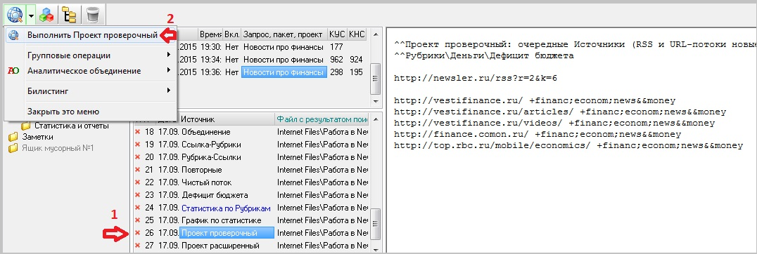
мы сначала становимся на Проект проверочный, затем в подменю иконки выбираем пункт «Выполнить Проект проверочный». Это обеспечит поиск на глубину 6.
  - Для сведения: можно выполнять Проекты и из меню на правой кнопке мышки.
- Аналогично можно выполнить и Проект расширенный. В Источниках, которые уже приносили информацию в Рубрики, появятся новые ссылки, которые могут содержать новые Источники.
- Всегда можно в очередной раз выполнить Проект главный. Он найдет новые ссылки и, соответственно, могут быть найдены новые Источники. Выполнить Проект главный можно двумя способами:
  - или «L1 – Совместно».
  - или - иконка «Глобус с линзой».
- Назначение Проекта расширенного Проектом главным: становимся на Проект расширенный, на правой кнопке мышки выбираем пункт «Выполнить, открыть, обновить – Сохранить как Проект главный».
- Очередное выполнение Проекта проверочного, полученного на 3 шаге итерации, на глубину 4 принесло результаты:
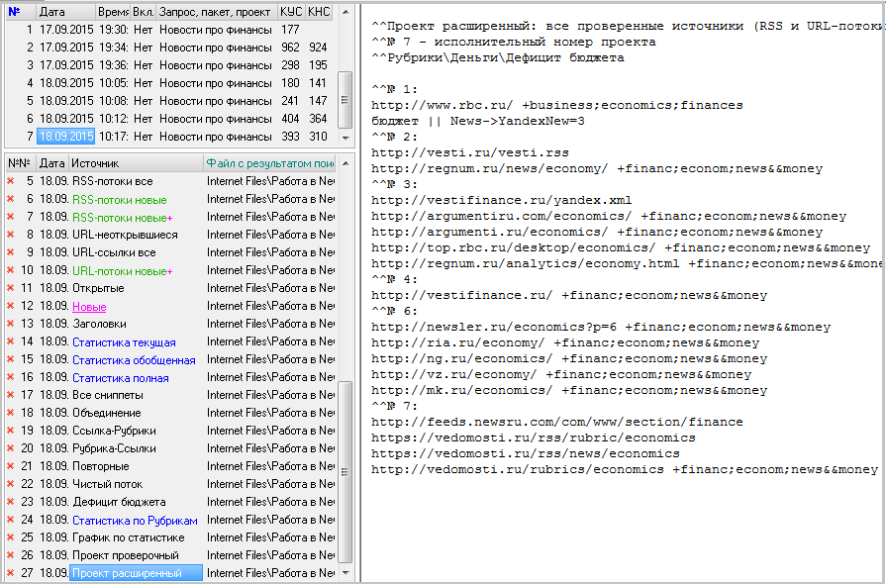
На картинке показан Проект расширенный в текстовом виде. А Проект проверочный, сформированный на шаге 7, имеет следующий текстовый вид:
^^Проект проверочный: очередные Источники - кандидаты на включение в Проект расширенный
^^Рубрики\Деньги\Дефицит бюджета

http://feeds.newsru.com/com/www/dossier/659
http://feeds.newsru.com/com/www/dossier/423
https://vedomosti.ru/rss/rubric/economics/regulations
https://vedomosti.ru/rss/rubric/economics/macro

http://m.vedomosti.ru/rubrics/economics +financ;econom;news&&money
http://newizv.ru/economics/ +financ;econom;news&&money
В него попало четыре RSS-потока и два URL-потока. Поиск может быть продолжен на любую глубину.
- К сведению. Если на вкладке +Pro включен параметр «Создавать список «Новые» ссылки относительно всех поисков в Ящике», то Проект расширенный будет создаваться не только для одноименных, но и разноименных Проектов – один для всех.

Естественный интеллект
- Автоматика автоматикой, но естественный интеллект никто не отменял.
- Просматривайте вручную списки «RSS-потоки новые», «RSS-потоки новые+», «URL-потоки новые+» и другую выдачу. Открывайте, например, в браузере содержание новых потоков, попавших в эти списки. Оценивайте их своим умом.
- Такая «ручная» работа не порок! СайтСпутник, чтобы подготовить информацию для размышления, размещённую в своей выдаче, уже целенаправленно «перерыл» html-контенты тысяч ссылок на разной глубине веб-пространства, проанализировал сотни потоков информации, и нашёл новые Источники, которые Вы ранее не встречали. Возможно, что Вы включите в Проект «забракованные» СайтСпутником Источники, или, наоборот, удалите Источники, «понравившиеся» ему. На практике вручную не реально сделать такую работу.
- Интересные Потоки информации могут встретиться на любом шаге итерации.

Особое предложение
- Если у Вас есть предложения по «оснастке», которую можно «повесить» на рассмотренный в данной публикации вычислительный процесс, то сделайте это.

Все подробности:
- на главной странице сайта о программе и
- в перечне публикаций о программе.

Обратная связь
- По всем вопросам можно обращаться на форум СПКР в раздел о программе SiteSputnik (СайтСпутник),
- к автору программы по Е-mаil или телефонам, указанным на https://sitesputnik.ru/
Copyright © 2003-2024 Индивидуальный предприниматель Мыльников Алексей Борисович. Все права защищены.

